Príbeh „Jahody“
1. Čítal/a si pozorne? Vyfarbi správnu odpoveď.
Čo mama nazvala v záhrade pokladom? zlato a diamanty
ovocie a zeleninu
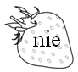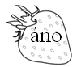Aké ovocie má Silvia najradšej? jahody jablká
Ponúkla Silvia rodičom prvé jahody?
Vzali si rodičia od Silvii prvé jahody?
Kto ako druhý jedol neskôr jahody? mama otec
Kedy otec jedol jahody? až keď boli veľmi veľké
až keď ich bolo veľmi veľa
Ako mama spracovala jahody? zavarila a uvarila džem
zamrazila a nasušila
Kedy jahody chutia každému v rodine? keď ich je najmenej
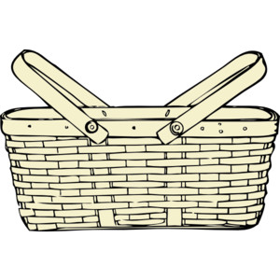 keď ich je veľmi veľa
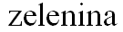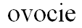2. Napíš do košíkov po dve slová:

